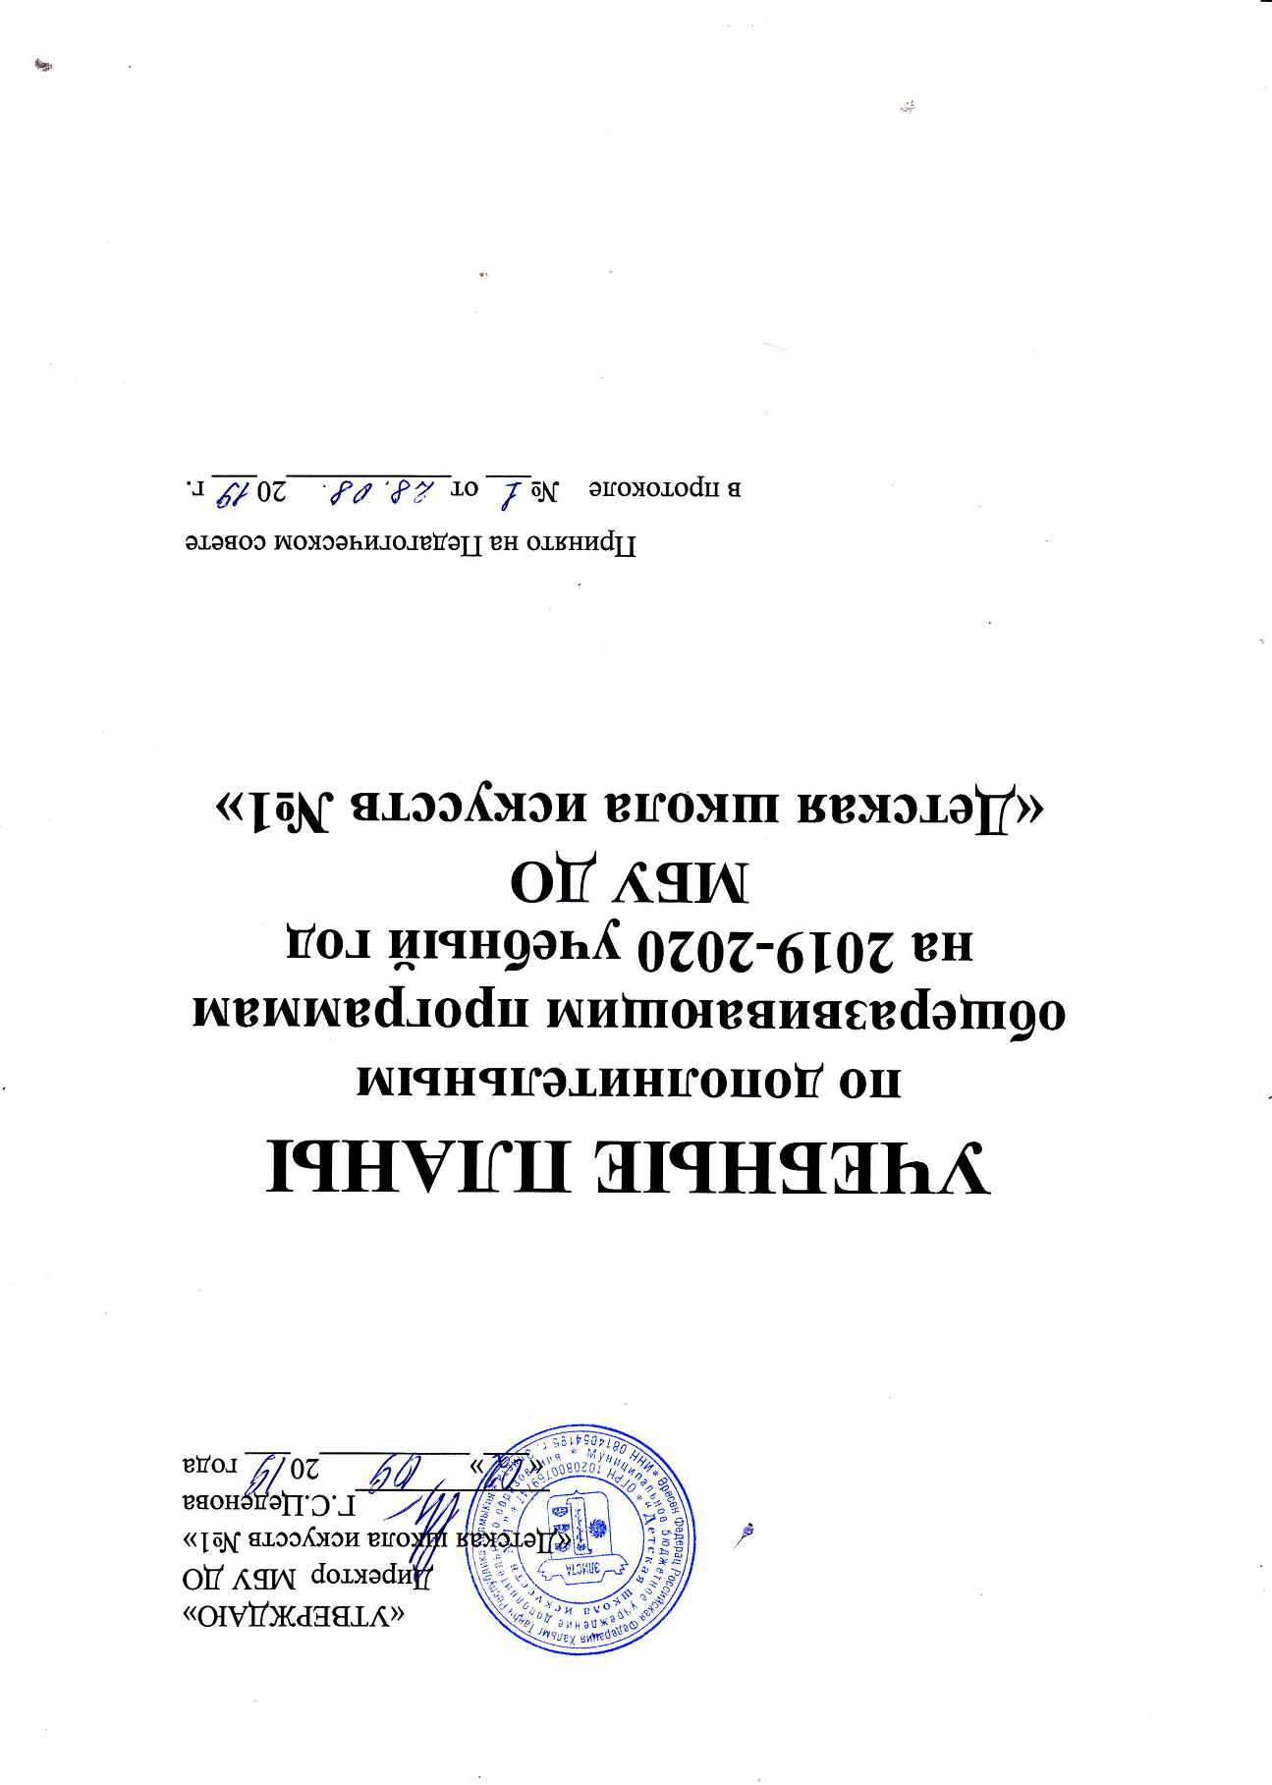

ПОЯСНИТЕЛЬНАЯ ЗАПИСКА

Учебные планы дополнительных общеразвивающих программ МБУ ДО «Детская школа искусств №1» разработаны в соответствии с Законом «Об образовании в Российской Федерации» от 29.12.2012г. №273-ФЗ, с учетом Рекомендаций по организации образовательной и методической деятельности при реализации общеразвивающих программ в области искусств (Письмо Министерства культуры РФ от 21.11.2013 г. №191-01-39/06-ГИ).
Учебные планы базируются на многолетних традициях отечественного художественного образования, учитывают опыт работы школ искусств и предлагают целесообразный методически обоснованный объем учебной нагрузки учащихся и ее распределение. Учебные планы обеспечивают широту развития личности, учет индивидуальных потребностей ребенка, гарантируют каждому учащемуся учреждения овладение необходимыми знаниями, навыками для продолжения образования (самообразования) и адаптации в современном культурном пространстве, обеспечивают более полную реализацию творческих возможностей и потребностей учащегося.
Целью образовательных программ является достижение выпускником уровня образованности, позволяющего самостоятельно ориентироваться в ценностях мирового культурного пространства, приобретение собственного опыта художественной деятельности, выраженного в достаточно высокой степени овладения знаниями, умениями, навыками по выбранному виду искусства, сохранение и развитие устойчивого интереса к обучению, закрепление и развитие приобретенных практических навыков.
В основе расчета количества учебных часов в неделю используется учебная единица – урок. Продолжительность урока в соответствии с порядком, установленным Уставом МБУ ДО «Детская школа искусств №1» - 40 минут.

Образовательные программы разделяются по срокам обучения на 5-летние, 6-летние, 3-летние.

При организации занятий предмета по выбору следует пользоваться следующими рекомендациями:

Использование возможностей предмета по выбору позволяет применить на практике методы дифферинцированного обучения и индивидуального подхода.

Определяющим принципом введения в учебные планы того или иного предмета по выбору должно быть добровольное желание учащегося заниматься этой дисциплиной. Необходимо вести разъяснительную работу по осознанию учащимися и родителями необходимости и полезности предметов по выбору, их особой роли в развитии каждого учащегося.
- При определении перечня предметов по выбору, а также количества часов, выделяемых на тот или иной предмет, школа должна принимать во внимание наличие соответствующих педагогических кадров и материально-технической базы. По желанию учащихся и их родителей директор школы имеет право освобождать учащихся от предмета по выбору. Образовавшийся резерв часов может быть использован по усмотрению директора школы.

Дополнительная общеразвивающая программа
в области музыкального искусства
№ п/п | Наименование предмета | Количество уроков в неделю |  |  |  |  | Итоговая аттестацияпроводятся в классах
 |  | I | II | III | IV | V*
1 | Учебные предметы  исполнительской подготовки: | 3 | 3 | 3 | 3 | 3
1.1. | Основы вокального исполнительства | 2 | 2 | 2 | 2 | 2 | V
1.2. | Вокальный ансамбль | 1 | 1 | 1 | 1 | 1
2. | Учебные предметы историко- теоретической подготовки: | 1,5 | 2,5 | 2,5 | 2,5 | 2,5
2.1. | Сольфеджио | 1,5 | 1,5 | 1,5 | 1,5 | 1,5 | V
2.2. | Музыкальная литература | - | 1 | 1 | 1 | 1
3. | Учебные предметы по выбору: | 1 | 3 | 3 | 3 | 3
3.1. | Музыкальный инструмент | 1 | 1 | 1 | 1 | 1 | V
3.2. | Сценическое движение** | - | 1 | 1 | 1 | 1
3.3. | Актерское мастерство | - | 1 | 1 | 1 | 1
В С Е Г О: |  | 5,5 | 8,5 | 8,5 | 8,5 | 8,5
«Основы вокального искусства»

Срок обучения – 5 лет

* Выпускники V класса считаются окончившими полный курс образовательного учреждения.
** Индивидуальные занятия в расчете на каждого ученика.

Примечание
1. Количественный состав групп по предмету «Музыкальная литература» и «Сольфеджио» в среднем 6 человек, по предмету «Актерское мастерство» в среднем 8 человек, по предмету «Ансамбль» - от 2-х человек.
2. Общее количество групп не должно превышать их числа в пределах установленной нормы.
3. В целях выполнения учебного плана необходимо предусмотреть часы
преподавательской работы по предметам по выбору, а также часы работы концертмейстерам:
• из расчета 100% общего количества часов, отводимых на индивидуальные и групповые занятия по вокальному исполнительству, музыкальному инструменту (кроме фортепиано, баяна, аккордеона, гитары);
• для проведения занятий «Музыкальный инструмент: (кроме фортепиано, баяна, аккордеона, гитары)

Дополнительная общеразвивающая программа
«Музыкальное исполнительство. Фортепиано»
(для учащихся, поступающих в 9-12 лет)

Срок обучения 5 года

№ п/п | Наименование предмета | Количество уроков в неделю |  |  |  |  | Итоговая аттестация  проводятся в классах
 |  | I | II | ^{III} | ^{IV} | ^{V}*
1. | Музыкальный инструмент | 2 | 2 | 2 | 2 | 2 | V
2. | Сольфеджио | 1,5 | 1,5 | 1,5 | 1,5 | 1,5 | V
3. | Музыкальная литература | 1 | 1 | 1 | 1 | -
4. | Коллективное музицирование | 1 | 1 | 1 | 3 | 3
5. | Ансамбль | - | 0,5 | 1
6. | Аккомпанемент | - | - | - | 1 | 1 | V
 | В С Е Г О: | 5,5 | 6 | 6,5 | 8,5 | 7,5

* Выпускники V класса считаются окончившими полный курс образовательного учреждения.

- Количественный состав групп по предмету «Музыкальная литература» и «Сольфеджио» в среднем 6 человек, по предмету «хор» - от 11человек, по предмету «Ансамбль» - от 2-х человек.
- Общее количество групп не должно превышать их числа в пределах установленной нормы.
- Помимо занятий в оркестре, хоре, ансамбле в соответствии с учебным планом 1 раз в месяц проводятся сводные занятия ансамбля, оркестра и отдельно младшего и старшего хоров (по 2 урока).
- Помимо педагогических часов, указанных в учебном плане, необходимо предусмотреть:
- Преподавательские часы для проведения сводных занятий оркестров, хоров, ансамблей (по 2 урока в месяц);
- Концертмейстерские часы:
- Для проведения занятий с хорами по группам в соответствии с учебным планом и для сводных репетиций (по 2 урока в месяц);

Дополнительная общеразвивающая программа
«Музыкальное исполнительство»
(для учащихся, поступающих в 9-12 лет)

Срок обучения 5 года

№ п/п | Наименование предмета | Количество уроков в неделю |  |  |  |  | Итоговая аттестация  проводятся в классах
 |  | I | II | ^{III} | ^{IV} | ^{V}*
1. | Музыкальный инструмент | 2 | 2 | 2 | 2 | 2 | V
2. | Сольфеджио | 1,5 | 1,5 | 1,5 | 1,5 | 1,5 | V
3. | Музыкальная литература | 1 | 1 | 1 | 1 | -
4. | Коллективное музицирование | 1 | 1 | 1 | 3 | 3
5. | Ансамбль | - | 0,5 | 1 | 1 | 1
6. | Предмет по выбору** | 1 | 1 | 1 | 1 | 1
 | В С Е Г О: | 6,5 | 7 | 7,5 | 9,5 | 8,5

* Выпускники V класса считаются окончившими полный курс образовательного учреждения.
** Индивидуальные занятия в расчете на каждого ученика.

- Количественный состав групп по предмету «Музыкальная литература» и «Сольфеджио» в среднем 6 человек, по предмету «хор» - 11человек, по предмету «Оркестр» – 6 человек, по предмету «Ансамбль» - от 2-х человек.
- Общее количество групп не должно превышать их числа в пределах установленной нормы.
- Помимо занятий в оркестре, хоре, ансамбле в соответствии с учебным планом 1 раз в месяц проводятся сводные занятия ансамбля, оркестра и отдельно младшего и старшего хоров (по 2 урока).
- Помимо педагогических часов, указанных в учебном плане, необходимо предусмотреть:
- Преподавательские часы для проведения сводных занятий оркестров, хоров, ансамблей (по 2 урока в месяц);
- Концертмейстерские часы:
- Для проведения занятий с хорами по группам в соответствии с учебным планом и для сводных репетиций (по 2 урока в месяц);
- Для проведения занятий по другим формам коллективного музицирования (кроме оркестра) из расчета 100% времени, отведенного на каждый коллектив.

Дополнительная общеразвивающая программа
«Основы хореографического мастерства»
(для учащихся, поступающих в 6,5-8 лет)

Срок обучения 6 лет

№ п/п | Наименование предмета | Количество уроков в неделю |  |  |  |  |  | Итоговая аттестация  проводятся в классах
 |  | I | II | III | IV | V | VI*
1. | Классический танец | 3 | 3 | 3 | 3 | 3 | 3 | VI
2. | Народно-сценический танец | 2 | 2 | 2 | 2 | 2 | 2 | VI
3. | Постановка концертных номеров | 0,5 | 0,5 | 0,5 | 0,5 | 0,5 | 0,5
4. | Музыкальный инструмент (по выбору) ** | 1 | 1 | 1 | 1 | 1 | 1 | VI  зачет
 | В С Е Г О: | 6,5 | 6,5 | 6,5 | 6,5 | 6,5 | 6,5

* Выпускники VI класса считаются окончившими полный курс образовательного учреждения.
** Индивидуальные занятия в расчете на каждого ученика.

Примечание

1 Количественный состав групп по предметам «Классический танец», «Народно-сценический танец» в среднем 10 человек. Занятия по этим предметам могут проводиться раздельно с мальчиками и девочками (состав учебных групп мальчиков допускается от 4-х человек).
2. Часы преподавательской работы, предусмотренные по предмету «Подготовка концертных номеров», планируются из расчета 0,5 урока в неделю на каждого учащегося.
3. Помимо часов, указанных в учебном плане, дополнительно предусматриваются:
4. • концертмейстерские часы из расчета 100% общего количества часов, отводимых на индивидуальные и групповые занятия по классическому танцу, народно-сценическому танцу и подготовке концертных номеров;
• концертмейстерские часы для проведения занятий по музыкальному инструменту (кроме фортепиано, баяна, аккордеона, гитары)
• часы на репетиции режиссера, балетмейстера, концертмейстера для подготовки отчетных (выпускных) концертов, спектаклей из расчета по 25% на каждого от общего количества индивидуальных часов по предмету «Подготовка репертуара».

Дополнительная адаптированная общеразвивающая программа

№ п/п | Наименование предмета | Количество уроков в неделю |  |  | Итоговая аттестация  проводятся в классах
 |  | I | II | III
1. | Основы вокального исполнительства | 2 | 2 | 2
2. | Предметы по выбору:
2.1. | Ансамбль | 1 | 1 | 1
3.1. | Музыкальный инструмент | 1 | 1 | 1
4.1 | Актерское мастерство | 1 | 1 | 1
В С Е Г О: |  | 5 | 5 | 5
«Основы вокального искусства»

Примечание

- Форма занятий по всем предметам индивидуальная.
- В целях выполнения учебного плана необходимо предусмотреть часы работы концертмейстерам из расчета 100% общего количества часов, отводимых на индивидуальные занятия по основам вокального исполнительства, музыкальному инструменту (кроме фортепиано, баяна, аккордеона, гитары).

